Felipe de Toledo Montanheiro
Júlia Colferai de Mello
Maria Clara Corsette Belli
Raica Gabriele de Lima
Ryan Ribeiro de Jesus Silva

DOCUMENTAÇÃO TÉCNICA

VOITURE - GESTÃO DE ESTOQUE

Projeto do curso de Desenvolvimento de Sistemas
orientado por Antonio Donisete Antunes
Garcia Junior, Lucas Bueno de Morais,
Luiz Fernando Peramo e Sérgio.

Itapira
Junho/2026
Sumário
DOCUMENTAÇÃO TÉCNICA 1
VOITURE - GESTÃO DE ESTOQUE 1
1. Introdução 4
2. Banco de dados 5
2.1Tabelas 5
2.2 Diagrama 10
3. Documento de Requisitos do Sistema 11
3.1 REQUISITOS FUNCIONAIS (RF) 11
3.2 REQUISITOS NÃO FUNCIONAIS (RNF) 14
3.3 REGRAS DE NEGÓCIO (RN) 15
4. Interface gráfica desktop 18
5. Interface gráfica mobile 38

1. Introdução
O presente relatório tem por finalidade apresentar a documentação técnica do sistema Voiture, uma solução de gerenciamento de estoque desenvolvida no contexto do Serviço Nacional de Aprendizagem Industrial (SENAI). Este documento reúne os principais artefatos relacionados ao processo de engenharia de software, contemplando desde o levantamento e a análise de requisitos até a modelagem dos aspectos lógicos, funcionais e estruturais do sistema, incluindo ainda o projeto de dados e as especificações de implementação.
Tem-se como objetivo central proporcionar uma visão abrangente, organizada e detalhada da arquitetura da aplicação, de modo a favorecer a compreensão de seu funcionamento, bem como subsidiar atividades de manutenção, evolução e escalabilidade do software. Ademais, busca-se reduzir a curva de aprendizado de novos desenvolvedores, ao mesmo tempo em que se estabelece uma base consistente para a integração de novas funcionalidades e para o aprimoramento contínuo da solução proposta.

2. Banco de dados

Tabelas
2.1.1 funcionario (registro de funcionários da empresa)
id (INT, Primary Key, Auto Increment, Not Null), é o identificador da tabela funcionário;
funcionario_nome (VARCHAR (50), Not Null), é o nome do funcionário;
funcionario_senha (VARCHAR (200), Not Null), é a senha do funcionário;
funcionario_cpf (VARCHAR (11), Not Null), é o CPF do funcionário;
funcionario_cep (VARCHAR (8), Not Null), é o CEP do funcionário;
funcionario_email (VARCHAR (100), Not Null), é o email do funcionário;
funcionario_ddi(VARCHAR (2), Not Null), é o código internacional do telefone do funcionário;
funcionario_ddd(VARCHAR (2), Not Null), é o código de área do telefone do funcionário;
funcionario_telefone (VARCHAR (20), Not Null), é o telefone do funcionário;
funcionario_cargo (VARCHAR (50), Not Null), é o cargo do funcionário.

    - cliente (registro de clientes da empresa)
id (Primary Key, Auto Increment, Not Null), é o identificador da tabela cliente;
cliente_nome (VARCHAR (50), Not Null), é o nome da empresa do cliente;
cliente_cnpj (VARCHAR (14), Not Null), é o CNPJ do cliente;
cliente_cep (VARCHAR (8), Not Null), é o CEP do cliente;
cliente_email (VARCHAR (100), Not Null), é o email do cliente;
cliente_ddi(VARCHAR (2), Not Null), é o código internacional do telefone do cliente;
cliente_ddd(VARCHAR (2), Not Null), é o código de área do telefone do cliente;
cliente_telefone (VARCHAR (20), Not Null), é o telefone do cliente.
cliente_descricao(VARCHAR (700), Not Null), é a descrição do trabalho do cliente para nossa empresa.

    - fornecedor (registro de fornecedores da empresa)
id (Primary Key, Auto Increment, Not Null), é o identificador da tabela fornecedor;
fornecedor_nome (VARCHAR (50), Not Null), é o nome do fornecedor;
fornecedor_cnpj (VARCHAR (14), Not Null), é o CNPJ do fornecedor;
fornecedor_cep (VARCHAR (8), Not Null l), é o CEP do fornecedor;
fornecedor_email (VARCHAR (100), Not Null), é o email do fornecedor;
fornecedor_ddi(VARCHAR (2), Not Null), é o código internacional do telefone do fornecedor;
fornecedor_ddd(VARCHAR (2), Not Null), é o código de área do telefone do fornecedor;
fornecedor_telefone (VARCHAR (20), Not Null), é o telefone do fornecedor.
fornecedor_descricao(VARCHAR(700), Not Null), é a descrição do trabalho do fornecedor para nossa empresa.

    - produto (cadastro do produto no estoque)
id (Primary Key, Auto Increment, Not Null), é o identificador da tabela produto;
produto_nome(VARCHAR (50), Not Null), é o nome do produto;
produto_descricao (VARCHAR (600), Not Null), é a descrição do produto;
produto_categoria (VARCHAR (50), Not Null), é a categoria do produto;
produto_quantidade_minima (INT, Not Null), é a quantidade mínima do produto em estoque;
produto_preco_custo (DECIMAL (10,2), Not Null), é o preço de custo do produto;
produto_preco_venda (DECIMAL (10,2), Not Null), é o preço de venda do produto;
produto_peso (DECIMAL (10,3), Not Null), é o peso do produto;
produto_localizacao (VARCHAR (50), Not Null), é a localização do produto no estoque;

    - empilhadeira (cadastro da empilhadeira da empresa)
id (Primary Key, Auto Increment, Not Null), é o identificador da tabela empilhadeira;
empilhadeira_chassi (INT (20), Not Null), é o número de chassi da empilhadeira;
empilhadeira_status (VARCHAR (10), Not Null), é o status da empilhadeira, ou seja, se ela está ativa ou inativa para uso;
empilhadeira_modelo (VARCHAR (30), Not Null), é o modelo da empilhadeira;
empilhadeira_marca (VARCHAR (30), Not Null), é a marca da empilhadeira.

    - estoque_produto (registro do estoque da empresa)
id (Primary Key, Auto Increment, Not Null), é o identificador da tabela estoque;
estoque_quantidade (INT, Not Null), é a quantidade de peças de determinado produto;
produto_id (INT, Foreign Key, Not Null), é o identificador do produto;

    - uso_empilhadeira (é o registro de uso de uma empilhadeira)
id (INT, Primary Key, Auto Increment, Not Null), é o identificador da tabela uso;
uso_empilhadeira_datahora(DATETIME, Not Null), é a data e a hora em que a empilhadeira foi utilizada;
funcionario_id (INT, Foreign Key, Not Null), é o identificador do funcionario que está operando a empilhadeira;
empilhadeira_id (INT, Foreign Key, Not Null), é o identificador da empilhadeira que está sendo utilizada;

    - pedido_entrada (é o registro de um pedido para um fornecedor)
id (INT, Primary Key, Auto Increment, Not Null), é o identificador da tabela pedido_entrada;
status_pedido_entrada (VARCHAR (10), Not Null), é o status da movimentação;
fornecedor_id(INT, Foreign Key, Not Null), é o identificador do fornecedor que está fornecendo as peças.

    - detalhe_entrada (é o registro de um pedido para um fornecedor)
id (INT, Primary Key, Auto Increment, Not Null), é o identificador da tabela pedido_entrada;
detalhe_entrada_quantidade(INT, Not Null), é a quantidade dos produtos do pedido
estoque_id(INT, Foreign Key, Not Null), é o identificador do estoque daqueles produtos;
pedido_entrada_id(INT, Primary Key, Not Null), é o identificador do pedido em questão.

    - movimentacao_entrada (é o registro de uma movimentação, em que soma produtos no estoque)
id (INT, Primary Key, Auto Increment, Not Null), é o identificador da tabela de movimentação de entrada;
datahora_movimentacao_entrada (DATETIME, Not Null),
marca a data e a hora em que ocorreu a movimentação;
detalhe_entrada_id(INT, Foreign Key, Not Null), é o identificador das quantidades e dos produtos relacionados àquela movimentação;
detalhe_entrada_pedido_entrada_id(INT, Foreign Key, Not Null), é o identificador das quantidades e dos produtos relacionados àquela movimentação.

    - pedido_saida (é o registro de um pedido de um cliente)
id (INT, Primary Key, Auto Increment, Not Null), é o identificador da tabela pedido_saida;
cliente_id(INT, Foreign Key, Not Null), é o identificador do cliente que está comprando as peças;
status_pedido_saida (VARCHAR (10), Not Null), é o status da movimentação.

    - detalhe_saida (é o registro de uso de um pedido de um cliente)
id (INT, Primary Key, Auto Increment, Not Null), é o identificador da tabela pedido_saida;
detalhe_saida_quantidade(INT, Not Null), é a quantidade dos produtos do pedido;
pedido_saida_id(INT, Primary Key, Not Null), é o identificador do pedido em questão;
estoque_id(INT, Foreign Key, Not Null), é o identificador do estoque daqueles produtos;

    - movimentacao_saida (é o registro de uma movimentação, em que subtrai produtos no estoque)
id (INT, Primary Key, Auto Increment, Not Null), é o identificador da tabela de movimentação de entrada;
datahora_movimentacao_saida(DATETIME, Not Null),
marca a data e a hora em que ocorreu a movimentação;
detalhe_saida_id(INT, Foreign Key, Not Null), é o identificador das quantidades e dos produtos relacionados àquela movimentação;
detalhe_entrada_pedido_saida_id(INT, Foreign Key, Not Null), é o identificador das quantidades e dos produtos relacionados àquela movimentação.
    - iot (tabelas que serão inseridas no futuro)

Diagrama

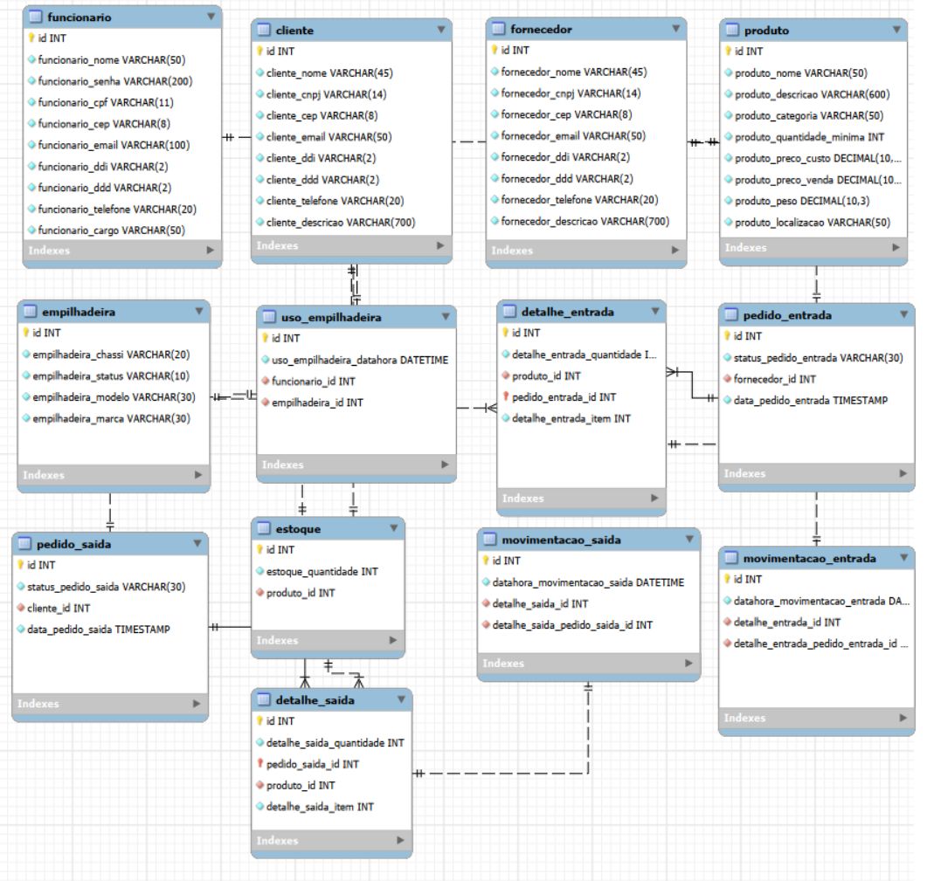

3. Documento de Requisitos do Sistema

3.1 REQUISITOS FUNCIONAIS (RF)

Controle de usuários
RF01 – O sistema deve possuir diferentes perfis de usuário;
RF02 – O sistema deve restringir funcionalidades de acordo com o perfil;
RF03 – O sistema deve permitir ativar e/ou desativar usuários;

Login
RF04 – O sistema deve permitir que os funcionários da empresa façam login com e-mail e senha;
RF05 – O sistema deve validar se os dados de login estão corretos;
RF06 – O sistema deve emitir aviso de erro em caso de credenciais inválidas;
RF07 – O sistema deve permitir solicitação de redefinição de senha;
RF08 – O sistema deve notificar o administrador sobre solicitações de redefinição;

Dashboard
RF09 – O sistema deve ter uma tela de dashboard;
RF10 – O sistema deve apresentar os produtos com quantidade igual ou inferior ao estoque mínimo;
RF11 – O sistema deve emitir avisos de estoque baixo;
RF12 – O sistema deve apresentar histórico de movimentações de estoque;
RF13 – O sistema deve exibir a quantidade de estoque por produto;

Estoque de Produtos
RF14 – O sistema deve ter uma tela de estoque com os produtos em formato de card;
RF15 – O sistema deve mostrar cada produto com nome, imagem e quantidade atual em estoque;
RF16 – O sistema deve exibir detalhes do produto em uma janela modal;
RF17 – O sistema deve ter uma barra de pesquisa de produtos;
RF18 – O sistema deve permitir a aplicação de filtros na busca de produtos;

Cadastro de produto
RF19 – O sistema deve permitir o cadastro de produtos;
RF20 – O cadastro de ter os campos: nome, descrição, categoria, quantidade mínima, preço de custo, preço de venda, peso, localização no estoque e quantidade;
RF21 – O sistema deve validar os campos;
RF22 – O sistema deve exibir mensagem de erro quando campos obrigatórios não forem preenchidos;
RF23 – O sistema deve permitir editar as informações do produto;
RF24 – O sistema deve permitir que usuários autorizados excluam produtos;

Registro de pedido entrada
RF25 – O sistema deve permitir o registro de pedidos para fornecedores;
RF26 – O registro deve ter os campos de fornecedor, produtos selecionados e suas respectivas quantidades;
RF27 – O sistema deve registrar pedidos com status inicial ‘’PENDENTE’’;
RF28 – O sistema deve validar se os produtos informados no pedido já estão cadastrados;
RF29 – O sistema deve impedir o registro de pedidos com produtos não cadastrados;
RF30 – Em caso de impedimento o sistema deve direcionar o usuário a tela de registro de produto;
RF31 – O sistema deve permitir a aprovação ou rejeição de pedidos de entrada apenas por usuários autorizados;
RF32 – O sistema deve atualizar o status do pedido como aprovado ou negado;
RF33 – O sistema deve atualizar o estoque somando as quantidades dos produtos após a aprovação do pedido;
RF34 – O sistema deve registrar a movimentação com seus respectivos dados automaticamente, incluindo data e hora;

Registro de pedido saída
RF35 – O sistema deve permitir o registro de pedidos para clientes;
RF36 – O registro deve ter os campos de cliente, produtos selecionados e suas respectivas quantidades;
RF37 – O sistema deve registrar pedidos com status inicial ‘’PENDENTE’’;
RF38 – O sistema deve validar se os produtos informados no pedido já estão cadastrados;
RF39 – O sistema deve validar se as quantidades do pedido são menores ou iguais as em estoque;
RF40 – O sistema deve atualizar o status do pedido para “ADIADO” em caso de deixar o produto abaixo do estoque mínimo;
RF41 – O sistema deve permitir a aprovação ou rejeição de pedidos de saída;
RF42 – O sistema deve atualizar o status do pedido como aprovado ou negado;
RF43 – O sistema deve atualizar o estoque subtraindo as quantidades dos produtos após a aprovação do pedido;
RF44 – O sistema deve registrar a movimentação com seus respectivos dados automaticamente, incluindo data e hora;

Registro da empilhadeira
RF45 – O sistema deve permitir o registro de empilhadeira;
RF46 – O registro deve ter os campos obrigatórios de número de chassi, modelo e marca;
RF47 – O sistema deve validar os campos obrigatórios;
RF48 – O sistema deve exibir mensagem de erro quando campos obrigatórios não forem preenchidos;
RF49 – O sistema deve permitir editar as informações da empilhadeira;
RF50 – O sistema deve atualizar o status inicial “Inativa”;
RF51 – O sistema deve atualizar a ocupação inicial “NÃO OCUPADA”;

Uso de empilhadeira
RF52 – O sistema deve registrar o usuário que está utilização da empilhadeira;
RF53 – O sistema deve registrar a empilhadeira que está sendo utilizada;
RF54 – O sistema deve atualizar o status da empilhadeira como Ativo ou Inativo;
RF55 – O sistema deve registrar início do uso da empilhadeira;
RF56 – O sistema deve registrar o fim do uso da empilhadeira;
RF57 – O sistema deve impedir uso simultâneo da mesma empilhadeira;

Fornecedor
RF58 – O sistema deve registrar fornecedores;
RF59 – O sistema deve cadastrar nome, e-mail, CEP, CPF, DDD, DDI e telefone;
RF60 – O sistema deve validar os campos;
RF61 – O sistema deve exibir mensagem de erro quando campos obrigatórios não forem preenchidos;
RF62 – O sistema deve permitir editar as informações do fornecedor;

Cliente
RF63 – O sistema deve registrar clientes;
RF64 – O cadastro de clientes deve conter nome, e-mail, CEP, CPF, DDD, DDI e telefone;
RF65 – O sistema deve validar os campos;
RF66 – O sistema deve exibir mensagem de erro quando campos obrigatórios não forem preenchidos;
RF67 – O sistema deve permitir editar as informações do cliente;

Funcionário
RF68 – O sistema deve realizar o cadastro de funcionário;
RF69 – O cadastro de funcionário deve conter os campos de nome, e-mail, senha, telefone, CEP, CPF e cargo;
RF70 – O sistema deve validar os campos;
RF71 – O sistema deve exibir mensagem de erro quando campos obrigatórios não forem preenchidos;
RF72 – O sistema deve permitir editar as informações do funcionário;

Perfil
RF73 - O sistema deve ter campos que mostram nome, Email, senha, CEP, CPF, cargo, DDI, DDD, Telefone;
RF74 – O sistema deve ter um campo com a foto de Perfil do usuário

3.2 REQUISITOS NÃO FUNCIONAIS (RNF)
RNF01 – O sistema deve criptografar senhas;
RNF02 – O sistema deve controlar sessões de usuários;
RNF03 – O sistema deve impedir acesso não autorizado;
RNF04 – O sistema deve registrar logs de ações críticas;
RNF05 – O sistema deve armazenar histórico de alterações;
RNF06 – O sistema deve ser desenvolvido em Python com Flask.
RNF07 – O sistema deve utilizar MySQL como banco de dados.
RNF08 – O sistema deve ser estruturado com Programação Orientada a Objetos.
RNF09 – O código deve ser modular e reutilizável.
RNF10 – As validações devem ser centralizadas.
RNF11 – A interface deve ser simples e compreensível de acordo cm o planejamento.
RNF12 – O sistema deve ser executável em ambiente local.
RNF13 – O projeto deve ser de fácil manutenção utilizando a documentação de código.
RNF14 – A estrutura deve permitir futuras atualizações.
RNF15 – A documentação deve acompanhar a evolução do sistema.
RNF16 – O retorno da validação dos campos deve ser no máximo 1 segundo após preenchido
RNF17 – O sistema deve registrar logs de uso

3.3 REGRAS DE NEGÓCIO (RN)

Controle de usuários
RN01 – O sistema deve ter os perfis: administrador e funcionário;
RN02 – As permissões de acesso às funcionalidades devem variar de acordo com o perfil do usuário;
RN03 – Cada funcionalidade do sistema deve respeitar o nível de permissão do usuário;
RN04 – Administradores possuem acesso total ao sistema;
RN05 – Apenas administradores podem gerenciar usuários;
RN06 – Apenas administradores podem redefinir senhas;
RN07 – Funcionários possuem acesso restrito conforme suas atribuições por cargo;

Login
RN08 – Funcionários não podem redefinir suas próprias senhas diretamente;
RN09 – A redefinição de senha deve ser realizada por um administrador autorizado;
RN10 – O administrador deve aprovar ou rejeitar solicitações de redefinição;
RN11 – Todos os campos do login devem ser preenchidos antes do envio;

Registro de pedidos de entrada
RN12 – Os pedidos devem ser classificados como PENDENTE, APROVADO, ADIADO ou NEGADO;
RN13 – Todo pedido deve estar associado a um produto existente;

Dashboard
RN14 – Os dados no dashboard devem ser apresentados numericamente e/ou graficamente.
RN15 – As movimentações devem ser exibidas de acordo com as permissões do perfil do usuário;
RN16 – Usuário comuns devem visualizar apenas dados resumidos;
RN17 – Todas os produtos com estoque mínimo devem ser notificados no dashboard;
RN18 – Todos os pedidos recentes devem aparecer no dashboard;

Estoque de produtos
RN19 – Alterações de quantidade de estoque só podem ocorrer via movimentação aprovada;
RN20 – Apenas usuários autorizados podem visualizar detalhes completos do produto;

Cadastro de produto
RN21 – Apenas usuários autorizados podem cadastrar produtos;
RN22 – Apenas usuários autorizados podem alterar informações do produto, com exceção da quantidade que não é alterada manualmente;
RN23 – Alterações devem ser registradas com histórico;

Registro de pedido de entrada
RN24 – Apenas usuários autorizados podem aprovar ou rejeitar pedidos de entrada;
RN25 – O sistema deve registrar o usuário responsável por aprovar o pedido de entrada;
RN26 – O pedido não pode ser editado após ser aprovado ou rejeitado;

Registro de pedido de saída
RN27 – Apenas usuários autorizados podem aprovar pedidos de saída;
RN28 – O sistema deve impedir a saída de produtos do estoque sem aprovação;
RN29 – Pedidos com status “ADIADO” devem aguardar reavaliação manual;
RN30 – Apenas usuários autorizados podem reavaliar pedidos adiados;
RN31 – O sistema deve registrar o usuário responsável por aprovar o pedido de saída;

Empilhadeiras
RN32 – Apenas usuários autorizados podem utilizar as empilhadeiras
RN33 – Uma empilhadeira só pode ser utilizada se estiver com status ATIVA
RN34 – Uma empilhadeira só pode iniciar uso se estiver DISPONÍVEL
RN35 – Ao iniciar uso, a empilhadeira deve automaticamente ficar OCUPADA

Fornecedor
RN36 – Apenas usuários autorizados podem cadastrar o fornecedor;
RN37 – O fornecedor não deve ter acesso ao sistema;
RN38 – O status da empilhadeira deverá ser inativo até ela ser aprovada para o uso

Cliente
RN39 – Apenas usuários autorizados podem cadastrar o cliente;
RN40 – O cliente não deve ter acesso ao sistema;
RN41 – Apenas usuários autorizados podem alterar as informações do cliente;

Funcionário (usuário)
RN42 – Somente usuário autorizado pode cadastrar funcionário;
RN43 – Somente usuário autorizado pode desativar um funcionário;

Perfil
RN44 – Apenas usuários autorizados podem editar o CPF e o Cargo do Perfil
RN45 – Usuários comuns devem poder editar os campos de nome, Email, senha, CEP, DDI, DDD, Telefone;

4. Interface gráfica desktop

4.1 Login
A tela de Login tem como finalidade controlar e restringir o acesso ao sistema por meio da verificação dos usuários. Para acessar as funcionalidades disponíveis, o usuário deverá informar suas credenciais de acesso, compostas por email e senha. As informações fornecidas serão validadas pelo sistema, permitindo o acesso somente a usuários devidamente cadastrados e autorizados, de acordo com seus respectivos perfis e permissões.

Wireframe
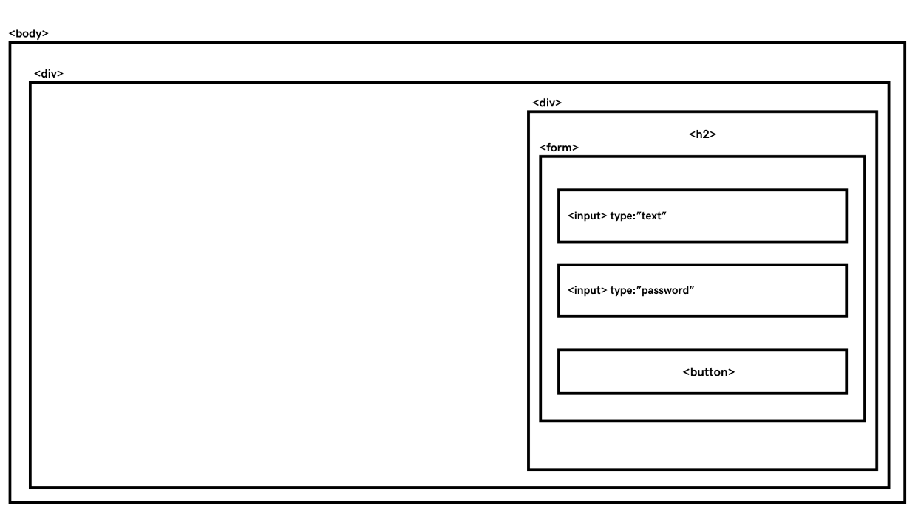
Interface
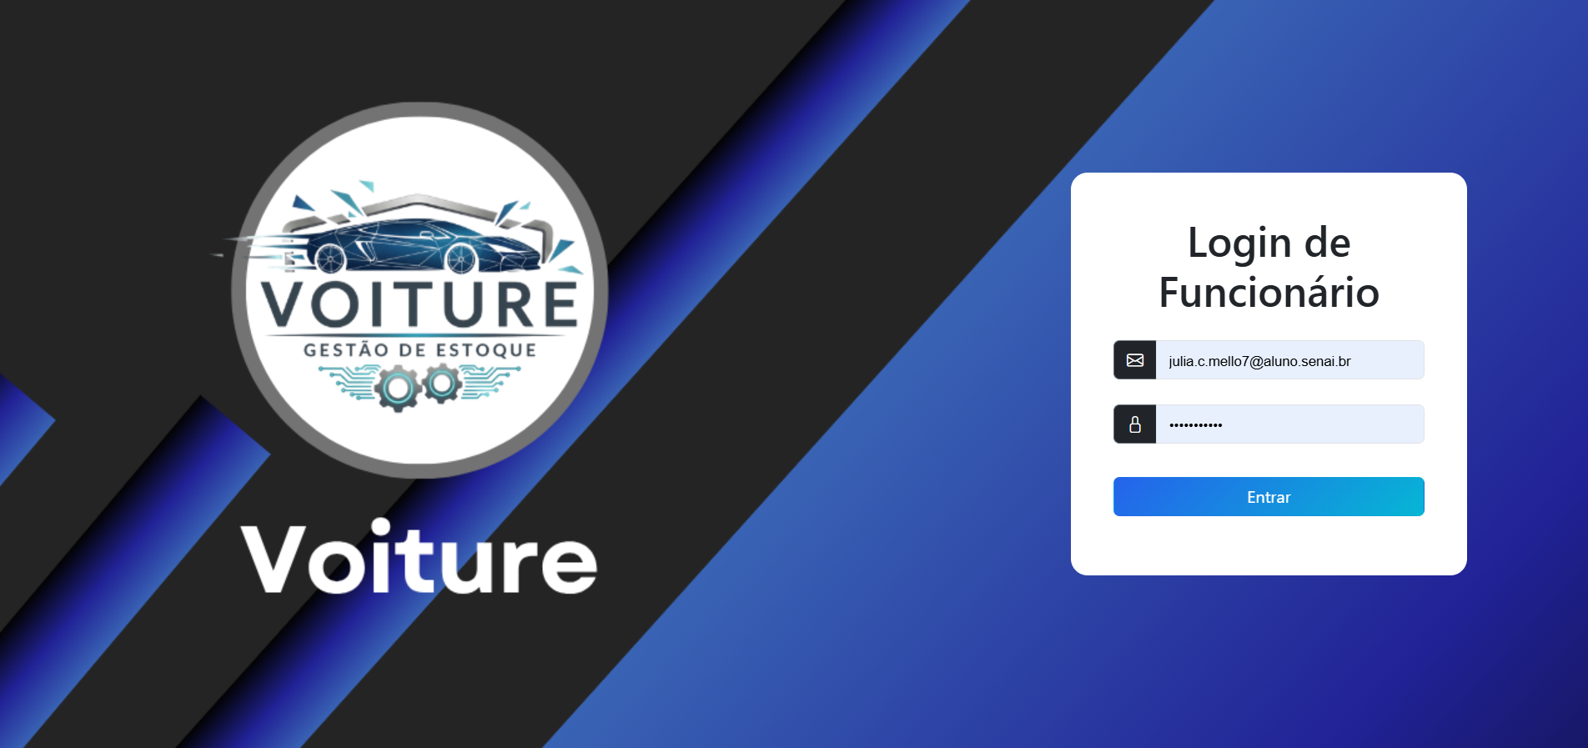

4.2 Dashboard
A tela de Dashboard apresentará informações relevantes para o gerenciamento geral do sistema, proporcionando uma visão consolidada e atualizada das principais operações. Entre essas informações, estarão incluídos produtos com estoque baixo, pedidos realizados recentemente, gráficos demonstrativos e indicadores rápidos relacionados às movimentações do sistema.

Wireframe
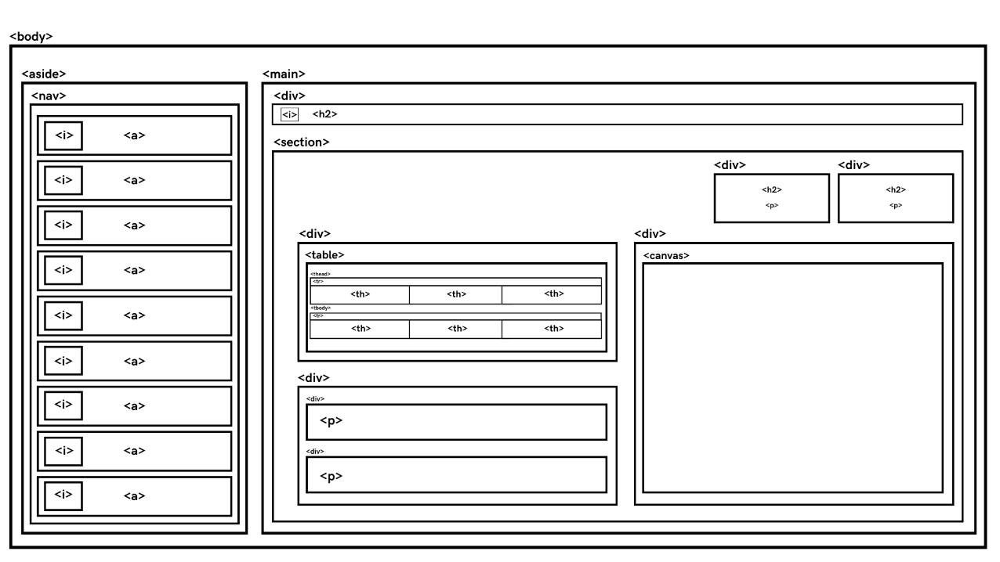

Interface
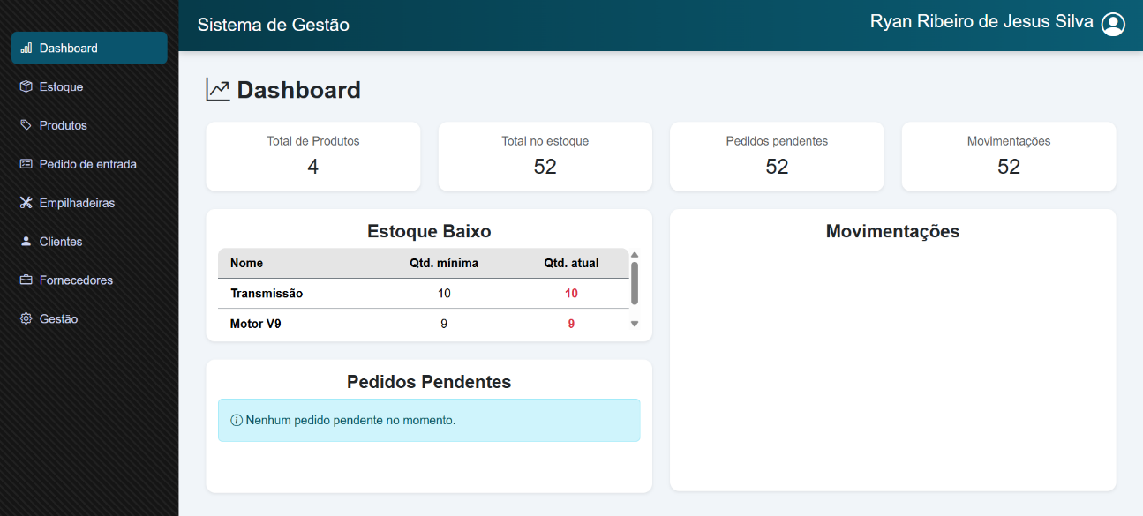

4.3 Estoque
A tela de Estoque tem como objetivo exibir todos os produtos armazenados na empresa.
Entre as funcionalidades disponíveis, destacam-se a visualização do nome dos produtos, a quantidade disponível em estoque, a pesquisa de produtos por meio de filtros ou busca e a visualização detalhada das informações cadastradas. Os detalhes completos poderão ser acessados por meio de uma janela modal.

Wireframe
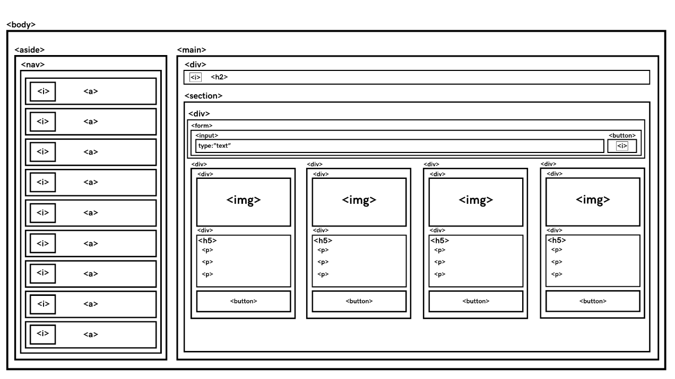

Interface
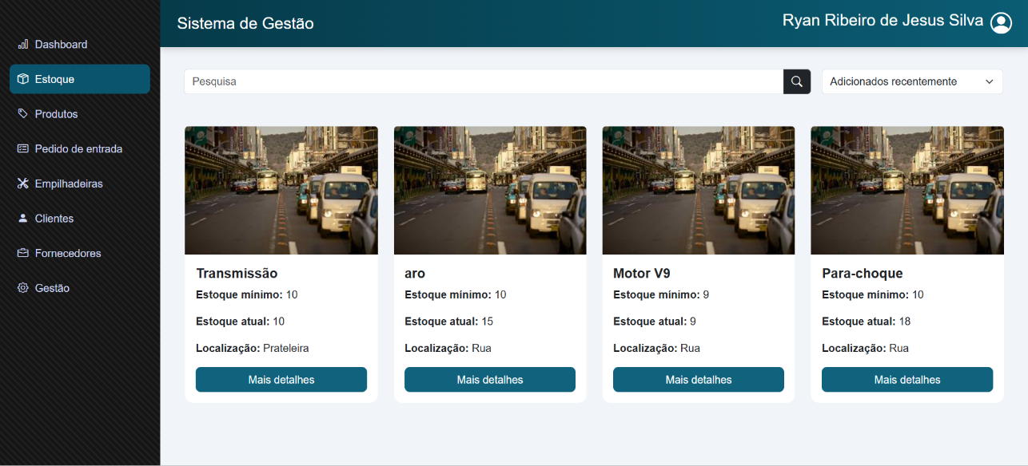

4.4 Modal de estoque
Caso o usuário deseje consultar informações completas de um produto, poderá selecionar a opção "Mais detalhes" disponível na tela de Estoque. Ao realizar essa ação, o sistema exibirá um modal de detalhes do produto, contendo todas as informações cadastradas para o item selecionado.

Wireframe
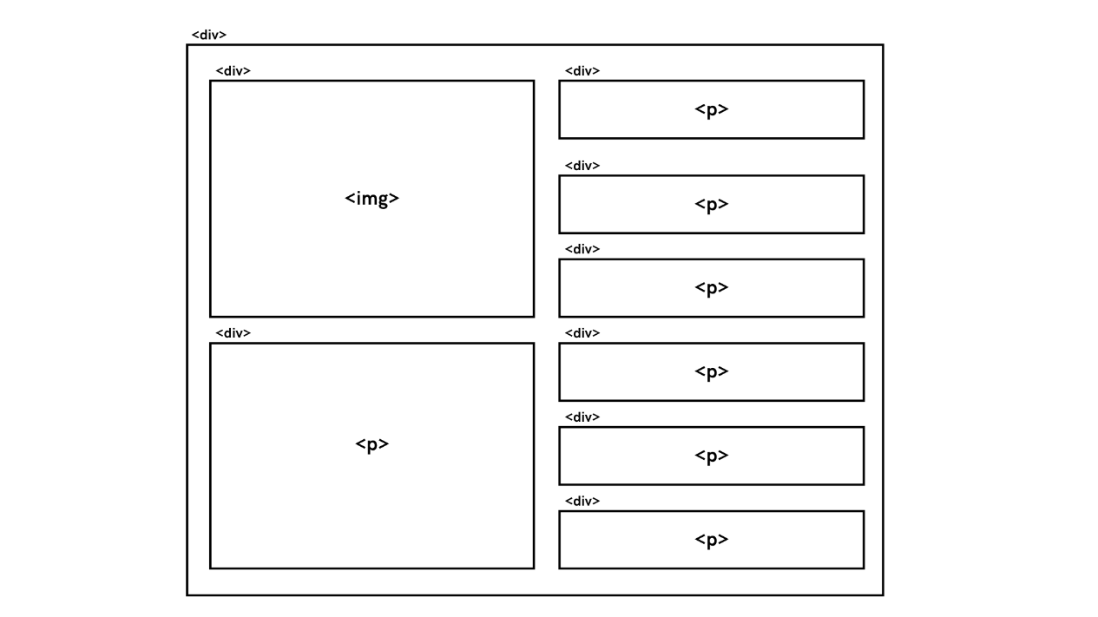

Interface
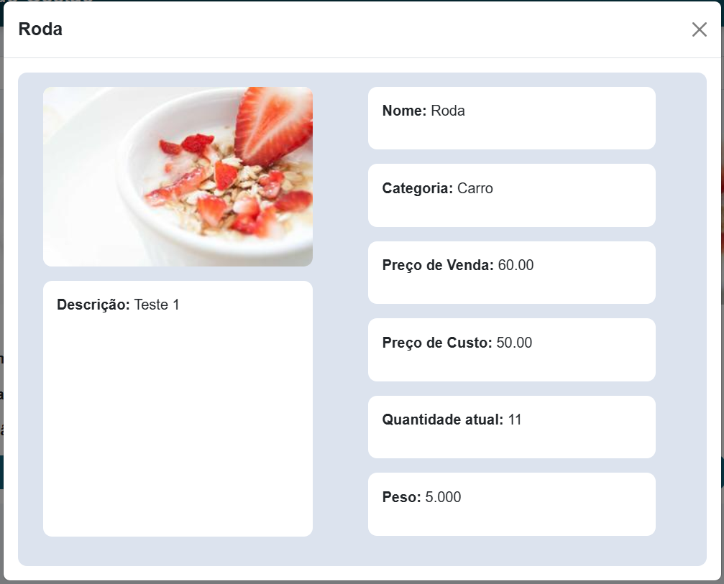

4.5 Listagem de produtos
Esta tela permite o gerenciamento dos produtos cadastrados no sistema. Nela, o usuário pode visualizar uma lista contendo as principais informações dos produtos, como nome, categoria, localização, estoque mínimo, peso, preço de custo e preço de venda. Além disso, é possível cadastrar um novo produto por meio do botão "Novo Produto", bem como editar ou excluir produtos já cadastrados através das ações disponíveis na tabela.

Wireframe
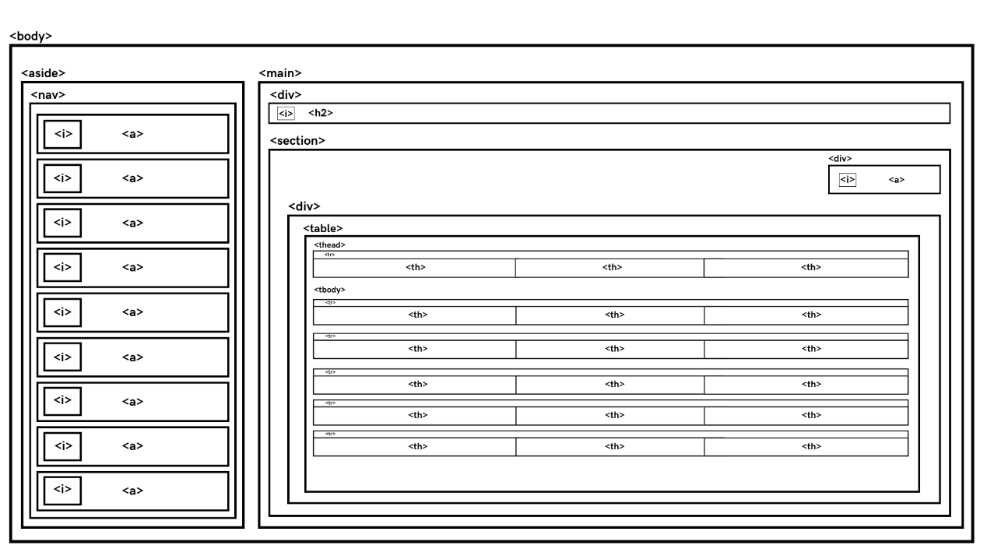

Interface
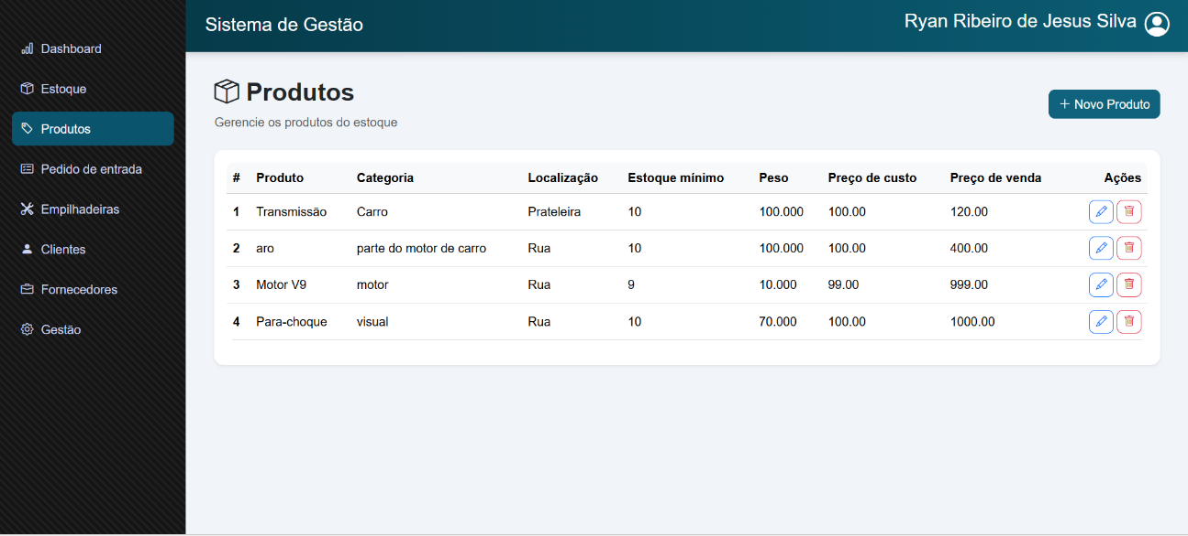

4.6 Cadastro de produtos
Para realizar o cadastro de produtos, deverão ser informados os seguintes dados: nome do produto, categoria, localização, quantidade, peso, preço de custo, preço de venda e descrição. Essas informações serão utilizadas para identificar os produtos, controlar a disponibilidade em estoque e auxiliar nos processos operacionais e administrativos da empresa.

Wireframe
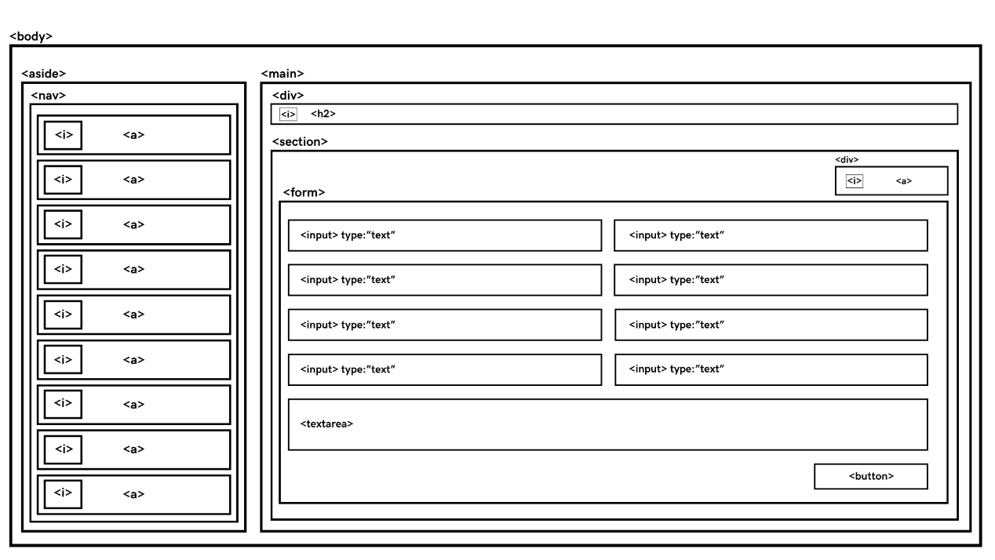

Interface
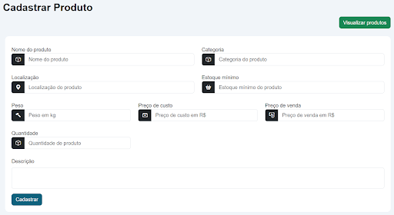
4.7 Listagem de pedidos de entrada
Esta tela permite o gerenciamento e o controle de todas as entradas e expedições de produtos registradas no sistema. Nela, o usuário pode visualizar uma listagem completa contendo as principais informações das movimentações, tais como o identificador único (ID), o nome do produto, a quantidade movimentada, o status atual do pedido (PENDENTE ou CANCELADO), a data de criação do pedido e a data em que o processamento foi finalizado.

Wireframe:
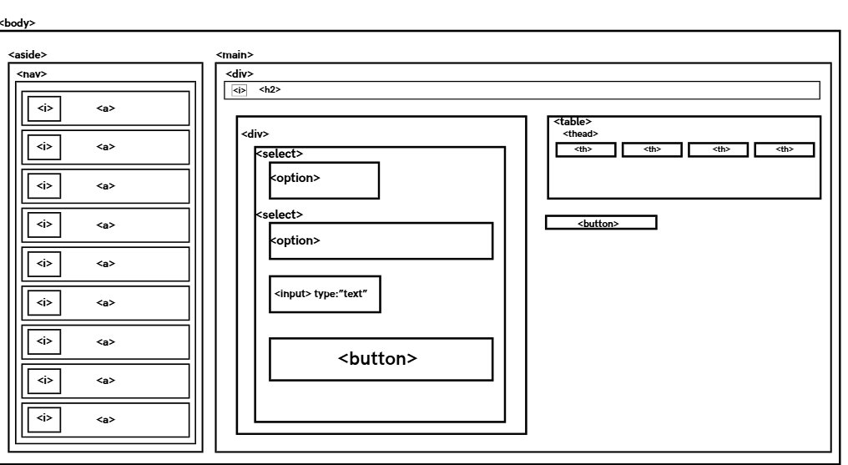
Interface:

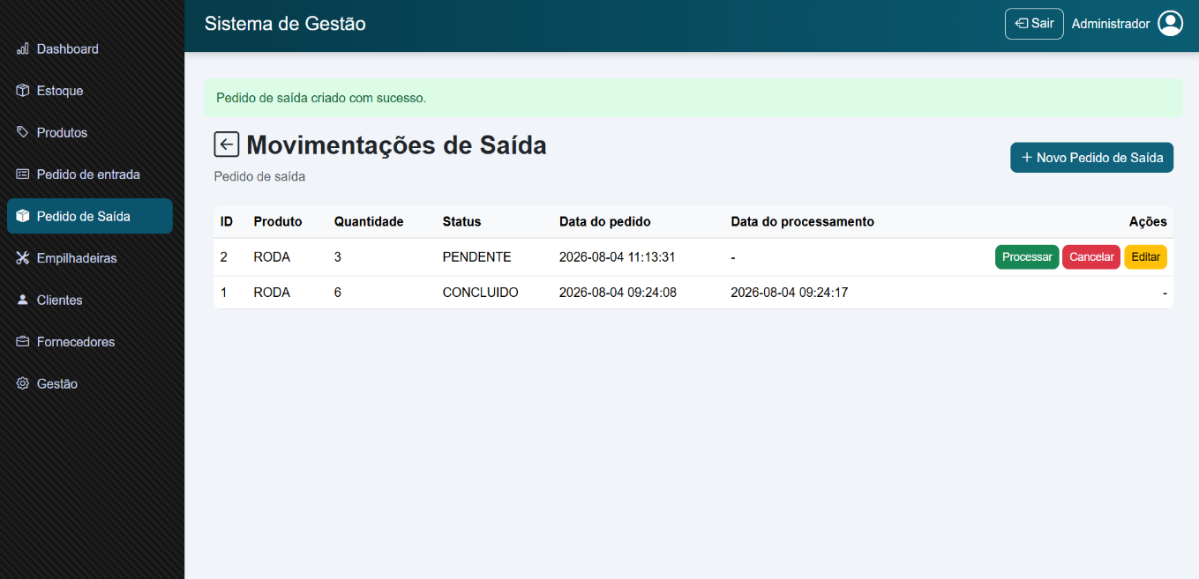
4.8 Registro de pedidos de entrada
Através desta interface, é possível criar um novo pedido de expedição clicando no botão "Novo Pedido de Entrada". Na tela de cadastro, o usuário seleciona o cliente associado, adiciona dinamicamente os produtos desejados especificando suas respectivas quantidades e monta a lista de itens antes de salvar o pedido no estado inicial pendente. Além disso, a partir das ações disponíveis na tabela ou na tela de detalhes do pedido, o operador do sistema pode realizar o processamento definitivo (o que efetuará a baixa automatizada dos itens no estoque corrente) ou efetuar o cancelamento da operação, caso necessário.
Wireframe:
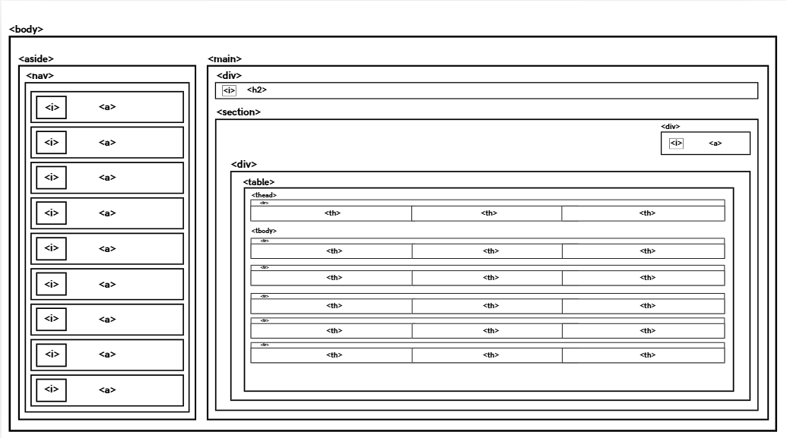
Interface:
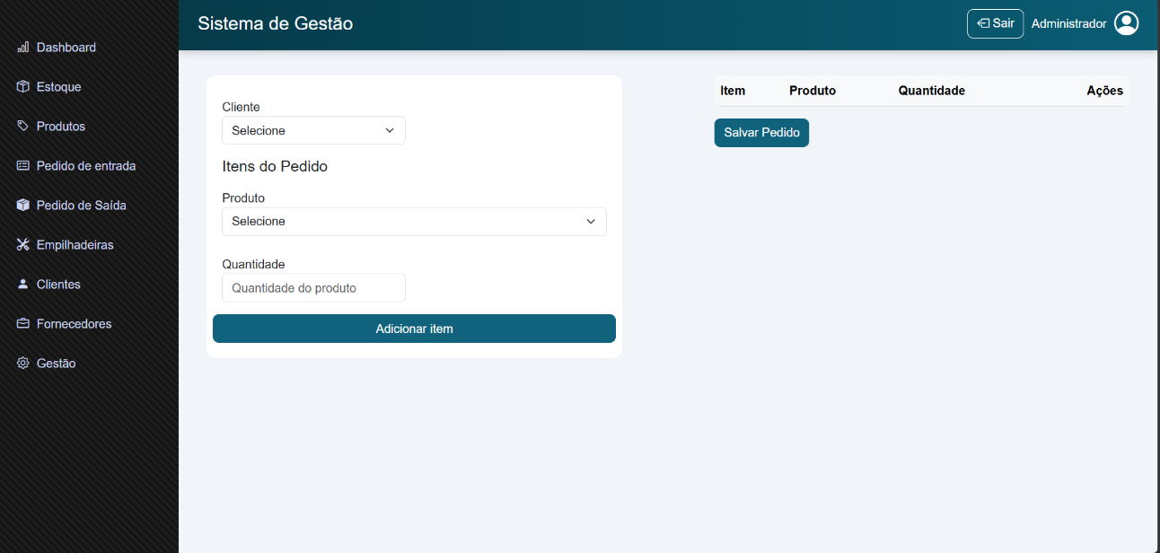

4.9 Listagem de pedidos de saída
Esta tela permite o gerenciamento e o controle de todas as saídas e expedições de produtos registradas no sistema. Nela, o usuário pode visualizar uma listagem completa contendo as principais informações das movimentações, tais como o identificador único (ID), o nome do produto, a quantidade movimentada, o status atual do pedido (PENDENTE ou CANCELADO), a data de criação do pedido e a data em que o processamento foi finalizado.

Wireframe: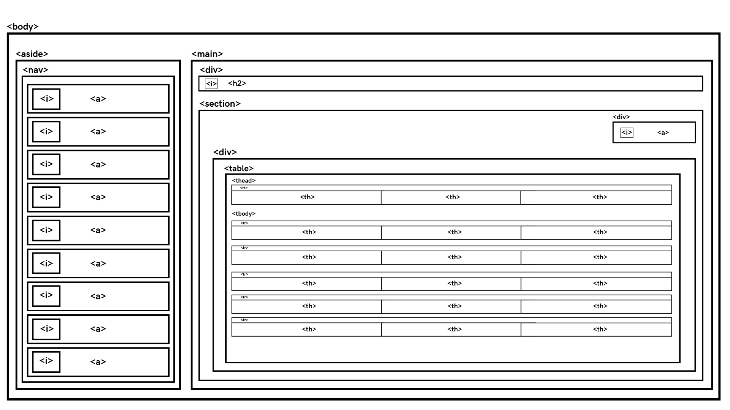
Interface:
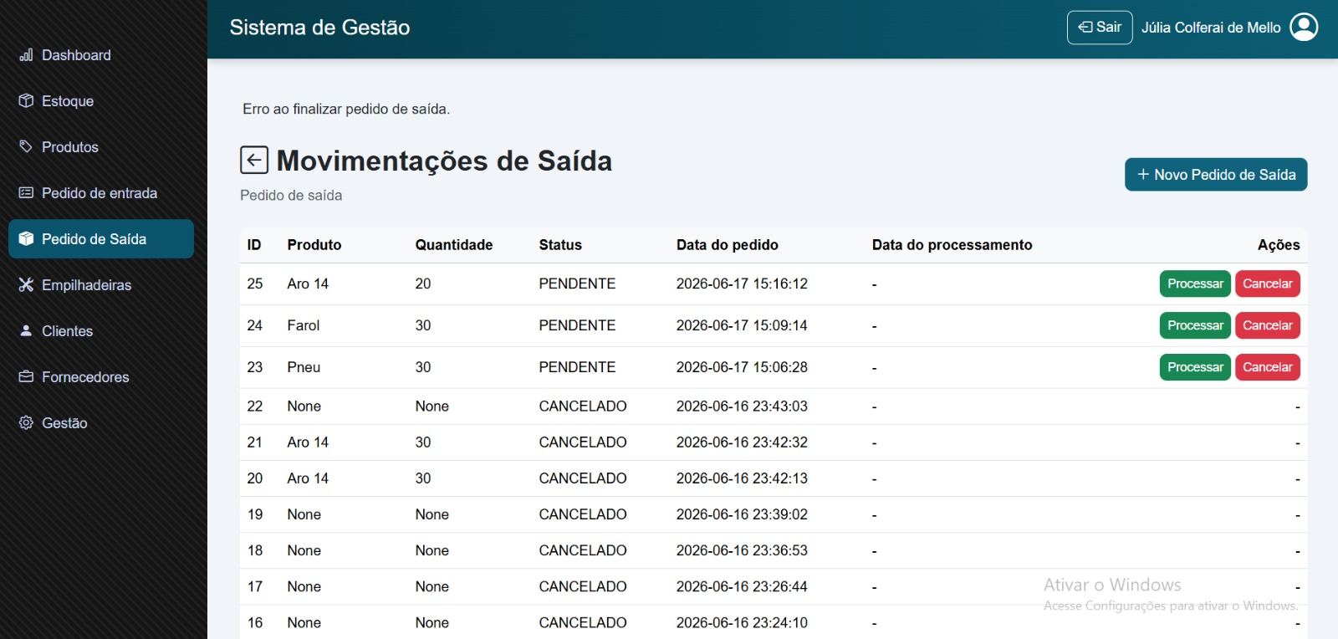

4.10 Registro de pedidos de saída
Através desta interface, é possível criar um novo pedido de expedição clicando no botão "Novo Pedido de Saída". Na tela de cadastro, o usuário seleciona o cliente associado, adiciona dinamicamente os produtos desejados especificando suas respectivas quantidades e monta a lista de itens antes de salvar o pedido no estado inicial pendente. Além disso, a partir das ações disponíveis na tabela ou na tela de detalhes do pedido, o operador do sistema pode realizar o processamento definitivo (o que efetuará a baixa automatizada dos itens no estoque corrente) ou efetuar o cancelamento da operação, caso necessário.
Wireframe: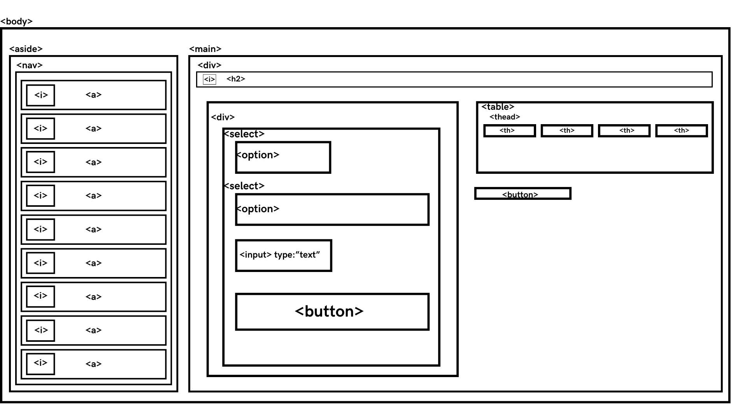
Interface: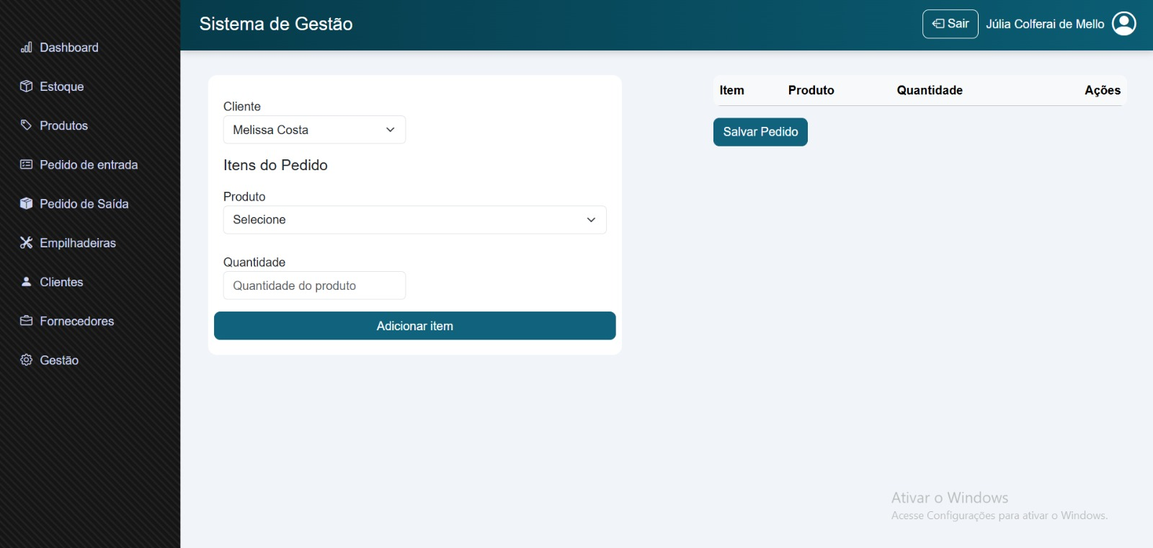

4.11 Listagem de empilhadeiras
Esta tela permite o gerenciamento das empilhadeiras cadastradas no sistema. O usuário pode visualizar informações como chassi, modelo, marca, ocupação, funcionário responsável, status e data/hora da última movimentação. Além disso, a tela disponibiliza as opções de cadastrar uma nova empilhadeira, registrar o uso de uma empilhadeira e consultar os detalhes de utilização por meio das ações disponíveis na tabela.

Wireframe
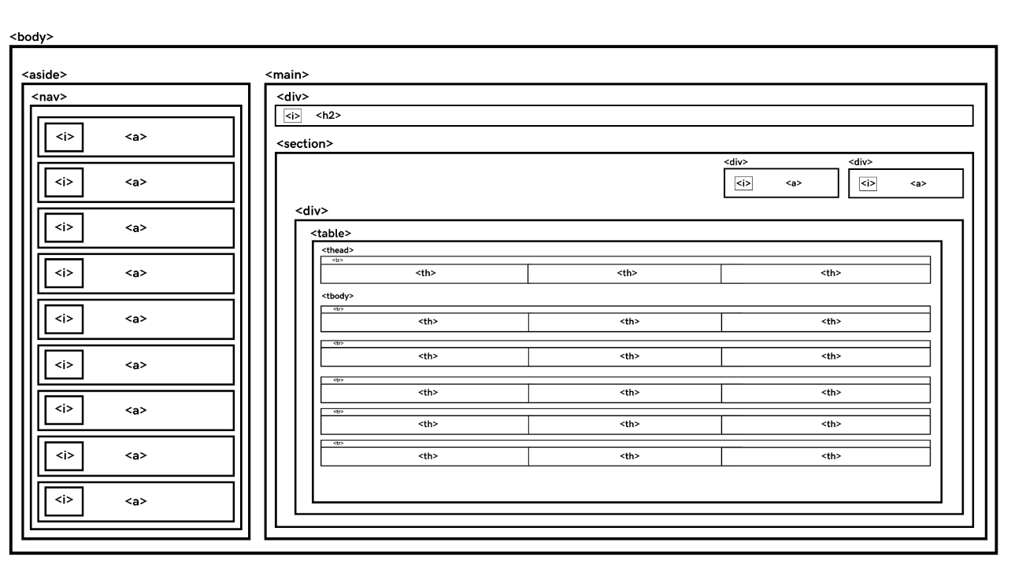

Interface
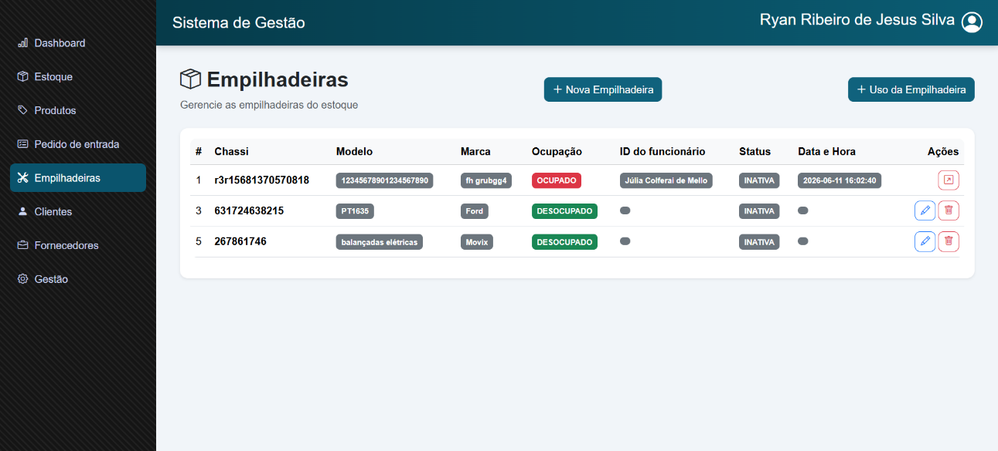

4.12 Cadastro de empilhadeiras
A tela de Cadastro de Empilhadeira tem como objetivo registrar e gerenciar todas as empilhadeiras pertencentes à empresa. Para realizar o cadastro, deverão ser informados os seguintes dados: número de chassi, marca e modelo da empilhadeira. Essas informações serão armazenadas no sistema para possibilitar a identificação individual de cada equipamento e auxiliar nos processos de controle e rastreabilidade.

Wireframe
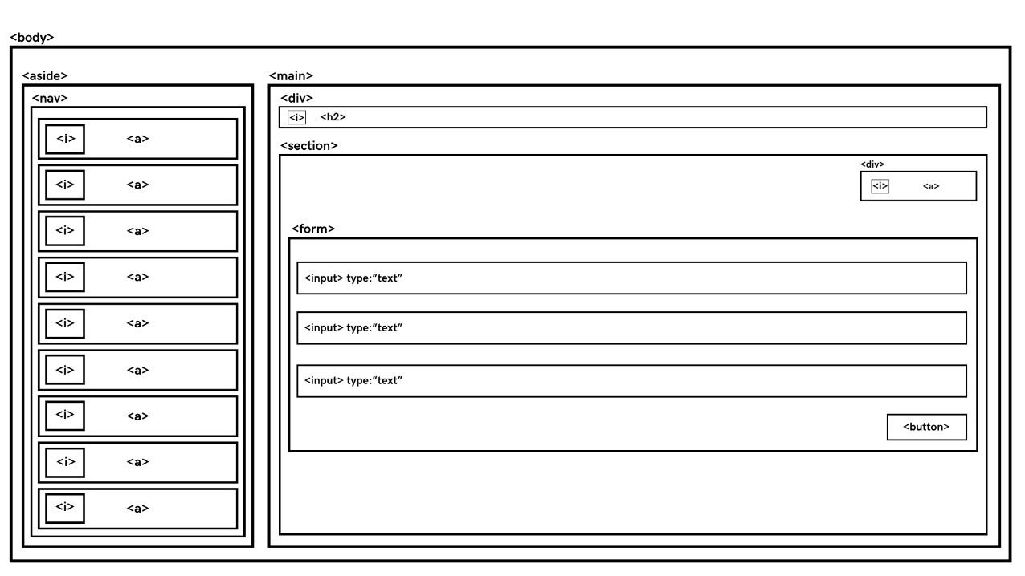

Interface
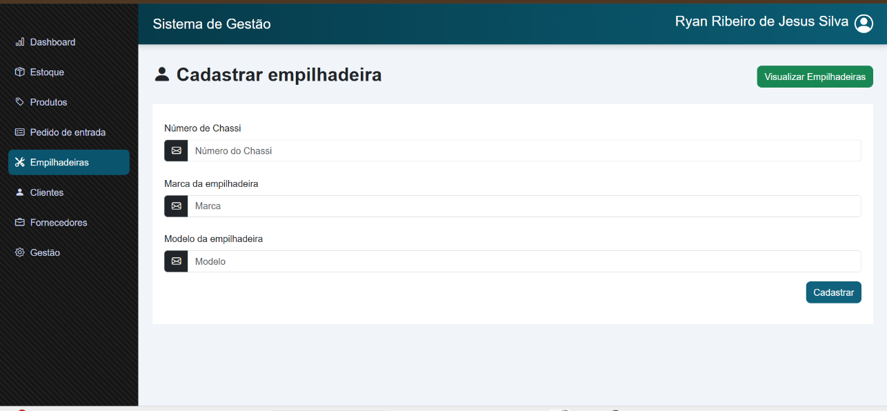

4.13 Registro de uso de empilhadeira
Essa tela permite que o usuário possa ocupar uma empilhadeira para uso, adicionando a empilhadeira que será utilizada, e o devido funcionário que irá manuseá-la. Após o registro do uso, as informações apareceram na tabela de empilhadeiras, com a ocupação agora alterado para “ocupado”, o ID do funcionário que está usando a empilhadeira, e a data e hora do registro do uso da empilhadeira. Com a opção de desocupação da empilhadeira caso o funcionário pare de manuseá-la, voltando assim a empilhadeira para o modo padrão de quando foi cadastrada no sistema.
Wireframe: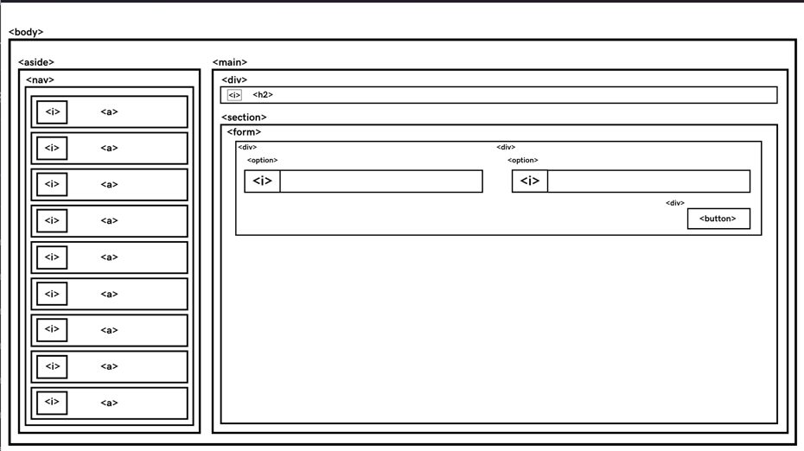
Interface:
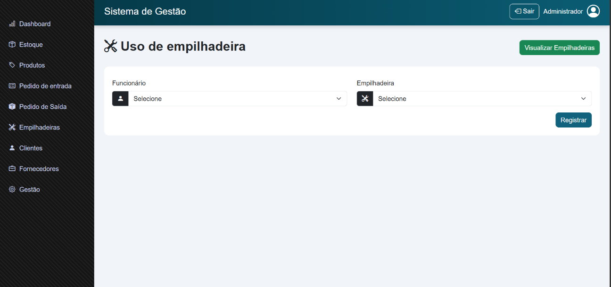

4.14 Listagem de clientes
Esta tela permite o gerenciamento dos clientes cadastrados no sistema. Nela, o usuário pode visualizar informações como nome, CNPJ, CEP, e-mail, DDI, DDD, telefone e descrição. Além disso, é possível cadastrar novos clientes por meio do botão "Novo Cliente", bem como editar ou excluir registros existentes através das ações disponíveis na tabela. Também são exibidas mensagens de confirmação para informar o sucesso das operações realizadas.

Wireframe
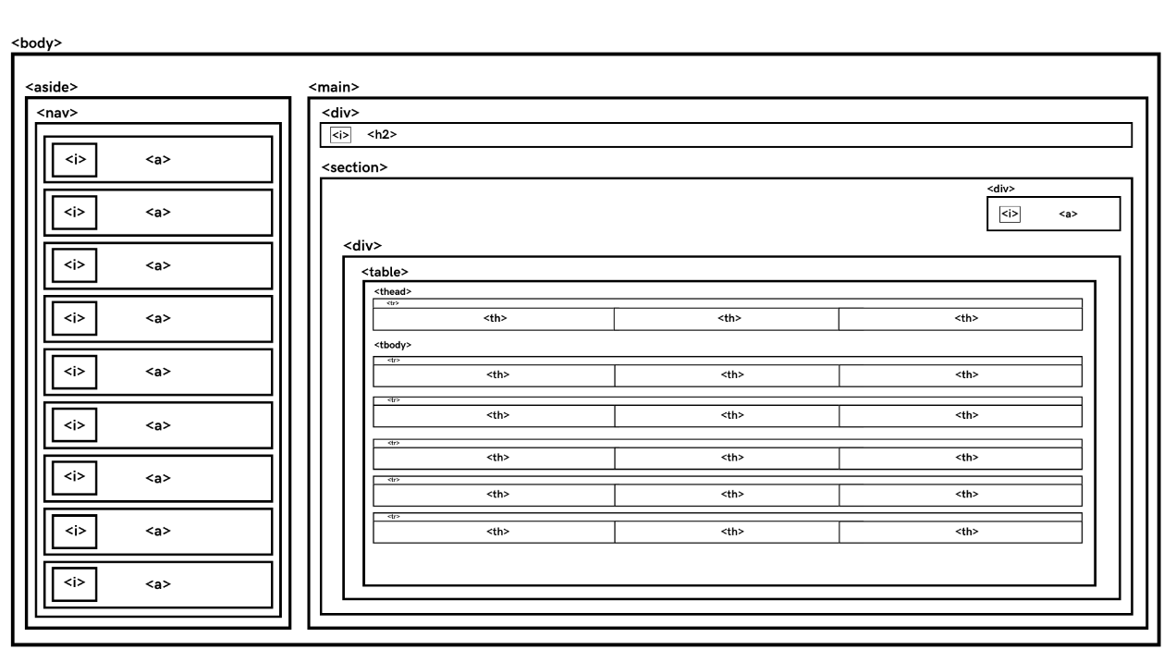

Interface
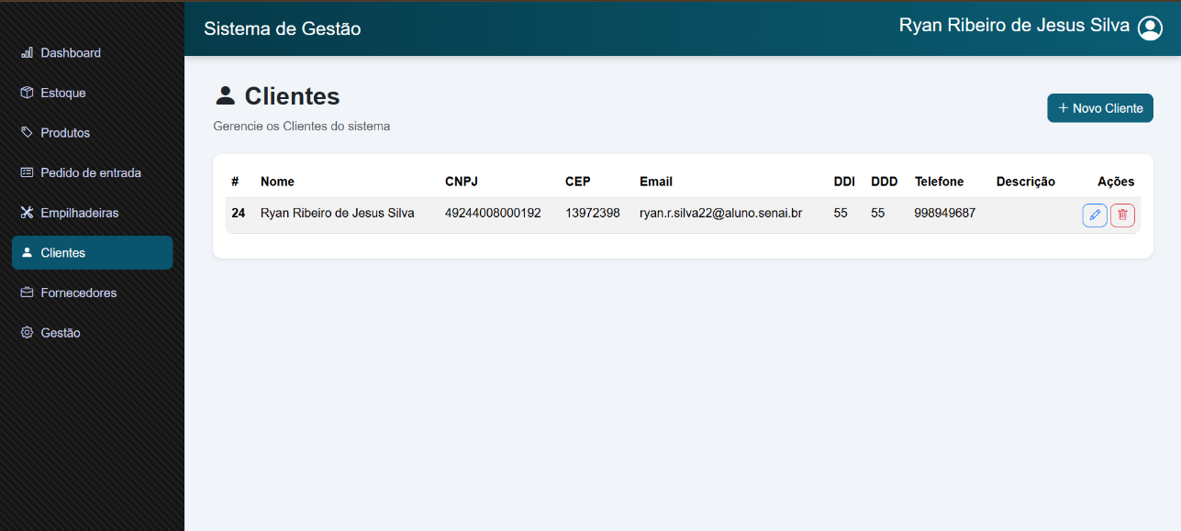
4.15 Cadastro de clientes
A tela de Cadastro de Cliente tem como objetivo registrar e gerenciar os clientes da empresa no sistema. Para efetuar o cadastro, deverão ser informados: nome, e-mail, CNPJ, CEP, DDI, DDD, telefone e descrição. Essas informações serão armazenadas no sistema para fins de identificação, contato e controle dos processos relacionados aos clientes.

Wireframe
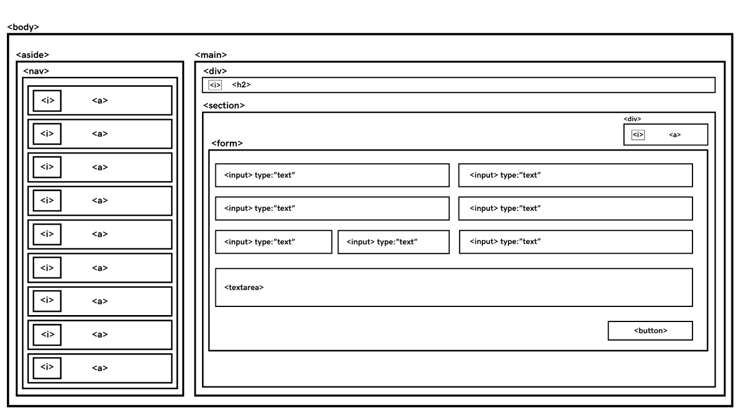

Interface
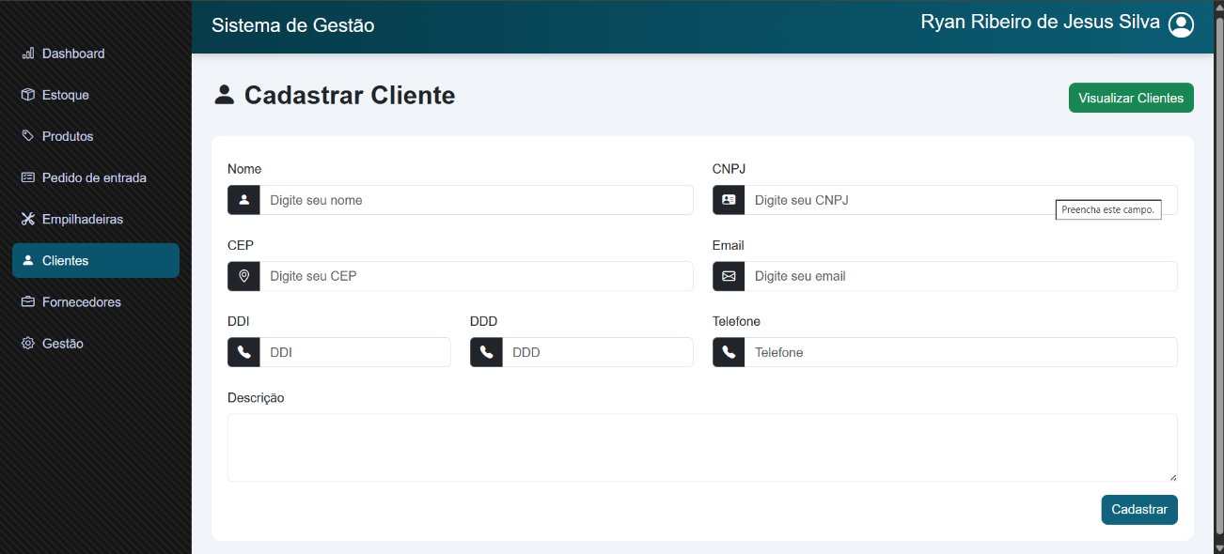

4.16 Listagem de fornecedores
Esta tela permite o gerenciamento dos fornecedores cadastrados no sistema. Nela, o usuário pode visualizar informações como nome, CNPJ, CEP, e-mail, DDI, DDD, telefone e descrição. Além disso, é possível cadastrar novos fornecedores por meio do botão "Novo Fornecedor", bem como editar ou excluir registros existentes através das ações disponíveis na tabela.

Wireframe
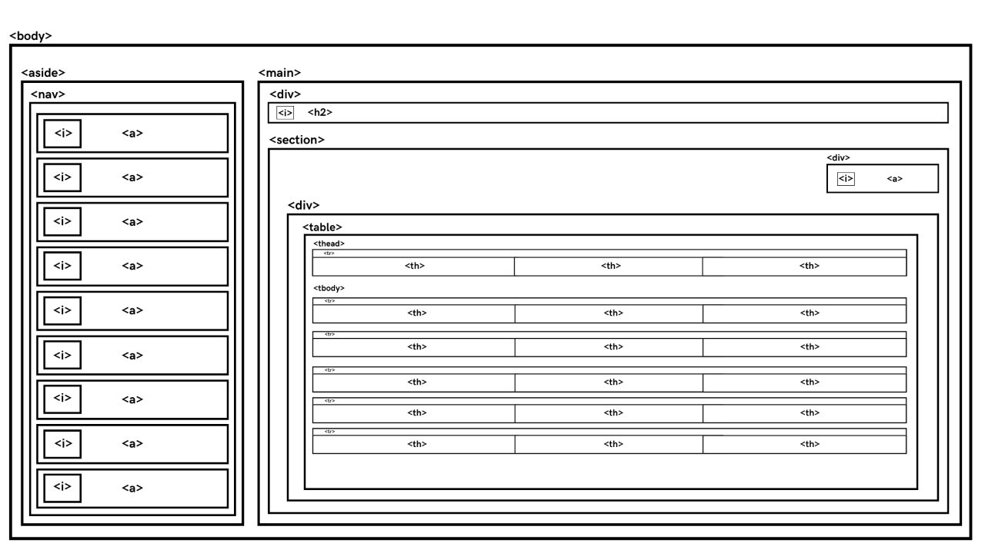

Interface
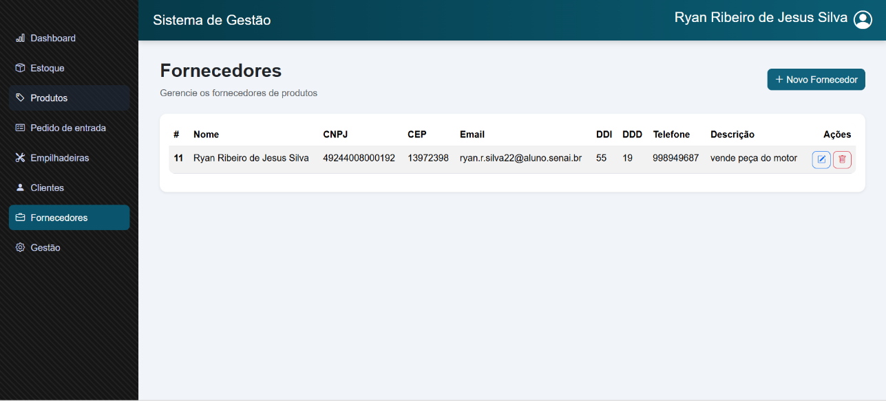
4.17 Cadastro de fornecedores
Na tela de cadastro de fornecedor serão armazenadas informações essenciais para identificação e contato dos fornecedores, bem como dados que auxiliem no gerenciamento do relacionamento comercial. Para realizar o cadastro, deverão ser informados os campos de nome, CNPJ, CEP, e-mail, DDI, DDD, telefone e descrição.

Wireframe
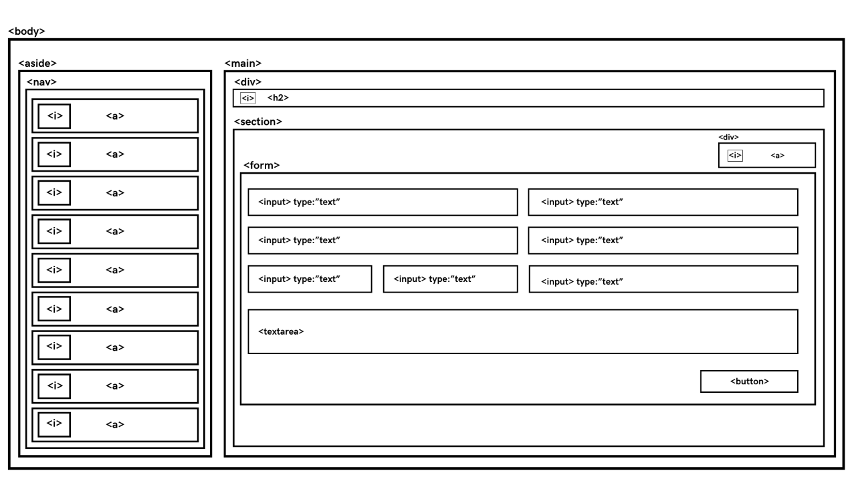

Interface
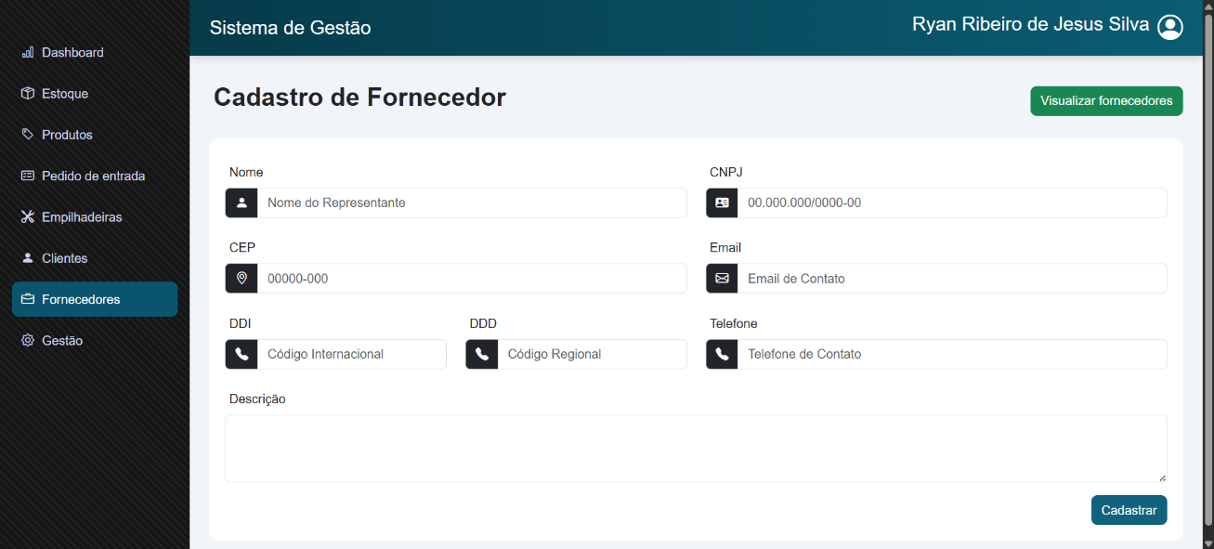
4.18 Listagem de funcionários
Esta tela permite o gerenciamento dos funcionários cadastrados no sistema. Nela, o usuário pode visualizar informações como nome, CPF, CEP, e-mail, DDI, DDD, telefone e cargo. Além disso, é possível cadastrar novos funcionários por meio do botão "Novo Funcionário", bem como editar ou excluir registros existentes através das ações disponíveis na tabela.

Wireframe


Interface
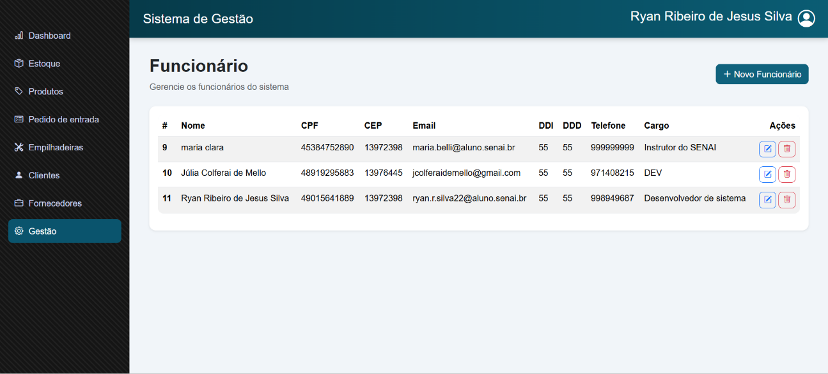
4.19 Cadastro de funcionários
Para o cadastro de funcionários, deverão ser informados os seguintes dados: nome completo, e-mail, senha, telefone, CEP, CPF e cargo do funcionário. Esses dados serão armazenados e validados pelo sistema, garantindo a integridade e a consistência das informações registradas.

Wireframe
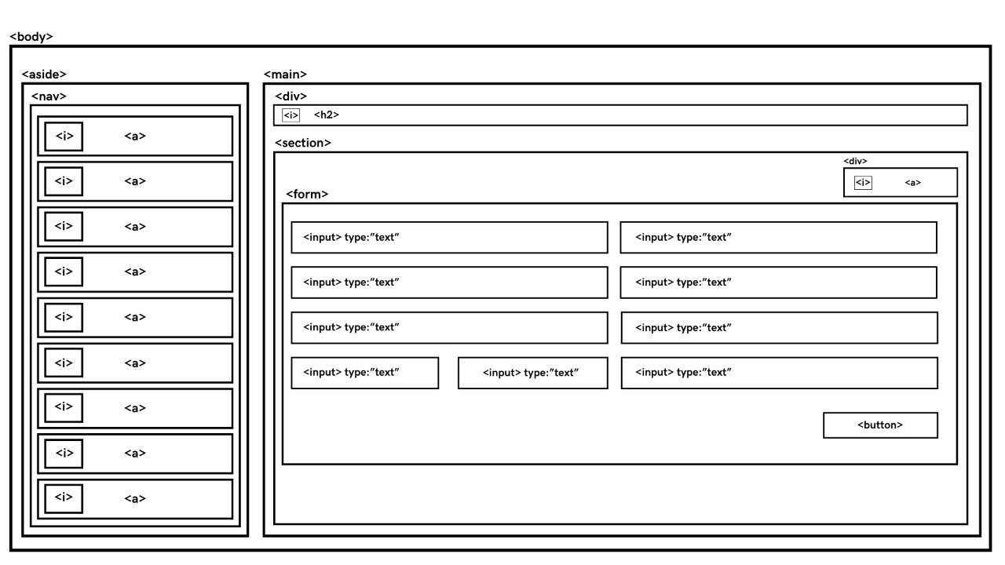

Interface
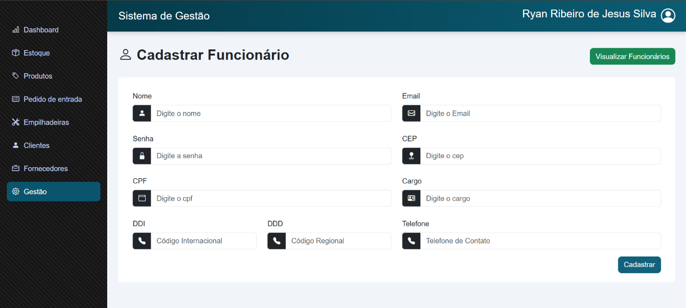

4.20 Perfil de usuário
Na tela de perfil de usuário, será possível visualizar todas as informações já cadastradas antes como nome, Email, telefone etc. além da foto de perfil de usuário, o usuário poderá editar todos os campos, exceto os campos de cargo e CPF, que só serão editados por um funcionário autorizado

Wireframe

Interface

5. Interface gráfica mobile

5.1 Tela de login
A tela de Login tem como finalidade controlar e restringir o acesso ao sistema por meio da verificação dos usuários. Para acessar as funcionalidades disponíveis, o usuário deverá informar suas credenciais de acesso, compostas por email e senha.

Wireframe Interface
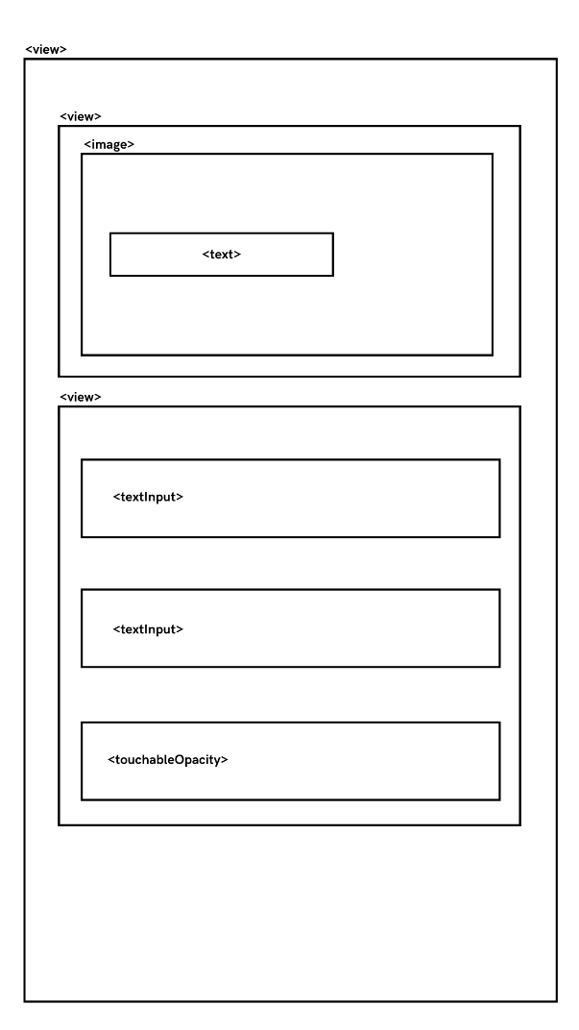

5.2 Tela de dashboard
A tela de Dashboard apresentará informações relevantes para o gerenciamento geral do sistema, proporcionando uma visão consolidada e atualizada das principais operações. Entre essas informações, estarão incluídos produtos com estoque baixo, pedidos realizados recentemente, gráficos demonstrativos e indicadores rápidos relacionados às movimentações do sistema.

Wireframe Interface
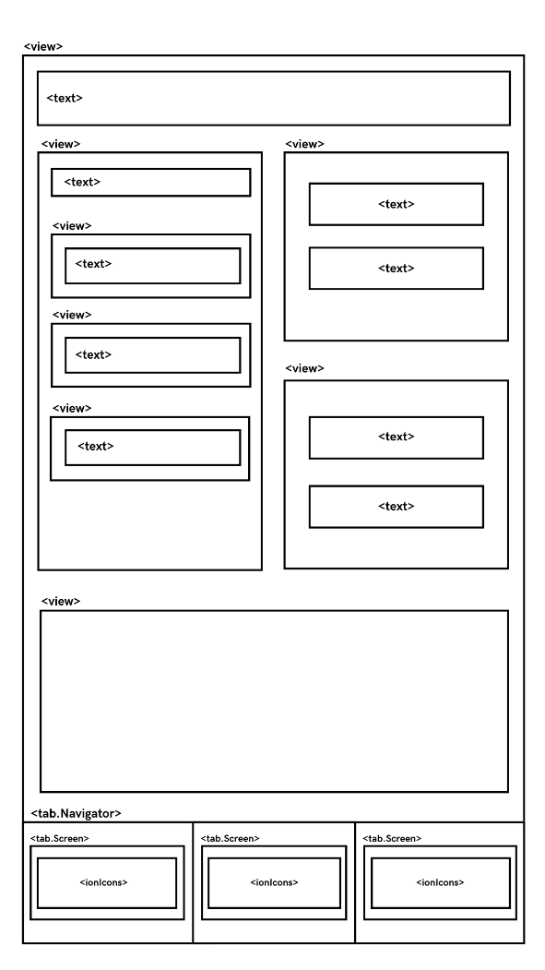

5.3 Tela de produtos
Esta tela permite o gerenciamento dos produtos cadastrados no sistema. Nela, o usuário pode visualizar uma lista contendo as principais informações dos produtos, como nome, estoque mínimo e estoque atual.

Wireframe Interface
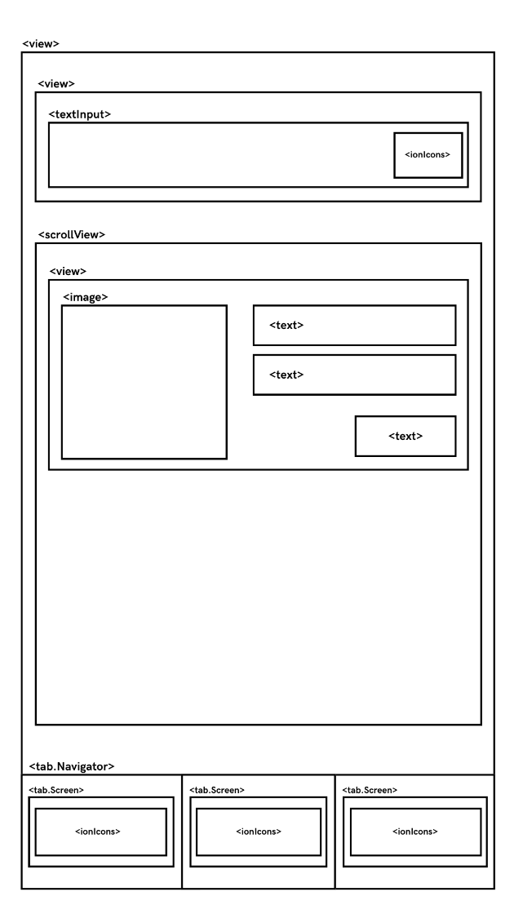

5.4 Stack de produto
Caso o usuário deseje consultar informações completas de um produto, poderá seguir da tela de produto para o Stack. Ao realizar essa ação, o sistema exibirá os detalhes do produto, contendo todas as informações cadastradas para o item selecionado.

Wireframe Interface
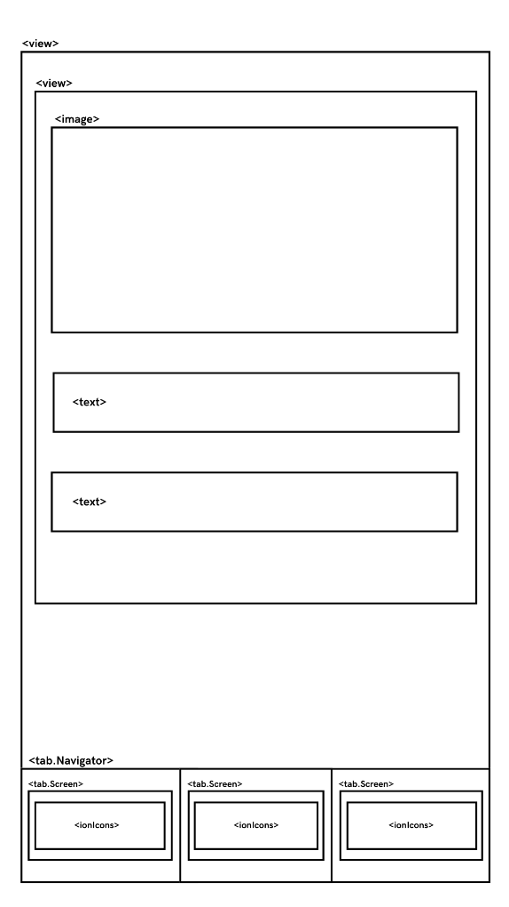

5.5 Tela de empilhadeira
A tela de empilhadeira permite ao usuário visualizar informações básicas da empilhadeira e verificar se ela está ocupada ou desocupada.

Wireframe Interface
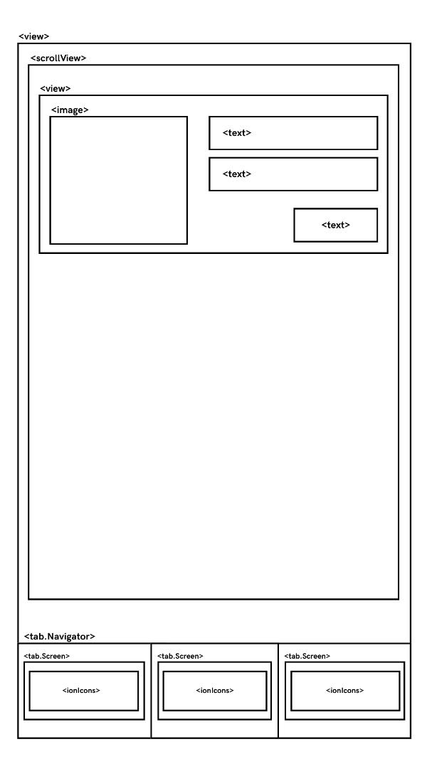

5.6 Tela de movimentações
A tela de movimentações permite ao usuário visualizar as entradas e saídas do sistema, os campos da tabela incluem o nome do produto, a quantidade e o tipo de ação do pedido.

Wireframe Interface
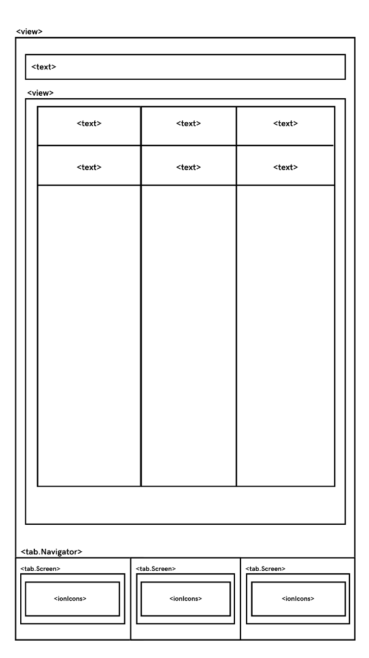

5.6 Tela de QRcode
A tela abre a câmera do celular para fazer a leitura do QRcode de um produto ou pacote, ele trará as informações dos produtos em questão junto da opção de realizar um pedido de entrada ou de saída.

Wireframe Interface
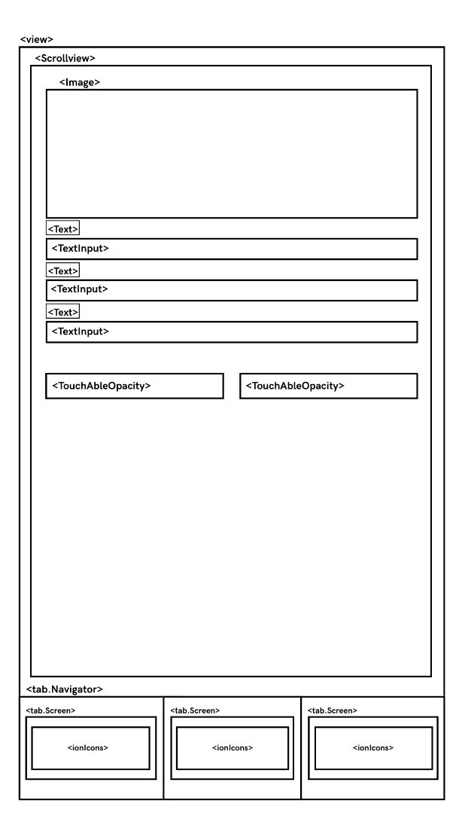

6.0 Testes de Software

6.1 Acesso ao sistema

6.1.1 Cadastro

Good End

App -> Login -> pega o Email e senha do usuário para procurar no banco se já existe um funcionário com as informações

Models -> Security -> Criptografa as senhas, protege as rotas que existem no Login e recupera dados da Tela

Core -> Validator.py -> Validação da senha, exigindo que a senha não possa ter mais de 200 caracteres, deve ter números, deve ter letras maiúsculas e minúsculas. Validação de Email, exige que o e-mail tenha a forma padrão de e-mails com “.” E “@”.

Templates -> loginfuncionario.html -> adiciona o estilo da tela, com imagem de fundo, com campos para digitar Email, senha e um botão de acesso

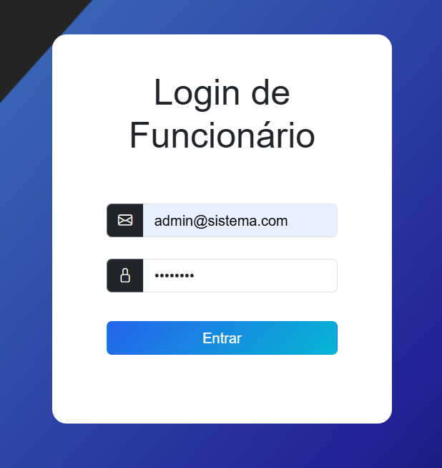

Bad End

App -> login -> exibe mensagem de erro tratado “login e/ou senha inválidos”, apaga as informações de dentro das sessões e te redireciona para a tela de cadastro novamente.

Core -> Validator.py -> Valida a senha, caso a senha tenha mais de 200 caracteres, não tenha números e letras maiúsculas e minúsculas. E valida o Email caso ele não tenha a forma básica do Email com “.” e “@”. Exibindo uma mensagem de erro tratada em ambas as ocasiões

